РОССИЙСКАЯ ФЕДЕРАЦИЯ
ЧЕЛЯБИНСКАЯ ОБЛАСТЬ
АРГАЯШСКИЙ МУНИЦИПАЛЬНЫЙ РАЙОН
АДМИНИСТРАЦИЯ АРГАЯШСКОГО СЕЛЬСКОГО ПОСЕЛЕНИЯ
ПОСТАНОВЛЕНИЕ
« 16» апреля 2024 г. № 44
Об утверждении Порядка организации рассмотрения обращений и приема граждан администрации Аргаяшского сельского поселения
В соответствии с Федеральным законом от 04.08.2023 г. № 480-ФЗ «О внесении изменений в Федеральный закон «О порядке рассмотрения обращений граждан Российской Федерации», в целях организации в администрации Аргаяшского сельского поселения рассмотрения обращений граждан в соответствии с действующим законодательством,
администрация Аргаяшского сельского поселения ПОСТАНОВЛЯЕТ:
- Утвердить «Порядок организации рассмотрения обращений и приема граждан в администрации Аргаяшского сельского поселения» (Приложение).

\J
- Постановление главы Аргаяшского сельского поселения от 27.06.2012 г. № 69 «Организация учета и обеспечение рассмотрения обращений граждан администрацией Аргаяшского сельского поселения» считать утратившим силу.
- Настоящее постановление опубликовать в информационном вестнике Аргаяшского сельского поселения «Наш Аргаяш» (отв. Н.С.Ершов).
- Организацию исполнения настоящего постановления возложить на начальника общего отдела Д.Г.Галиуллина.
- Контроль за исполнением настоящего постановления оставляю за собой.
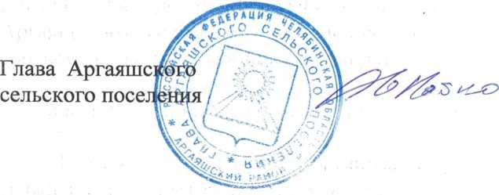А.Ю.Пайко

